CioccolaTò: consegnato a Fondazione Paideia il ricavato dell’edizione 2026
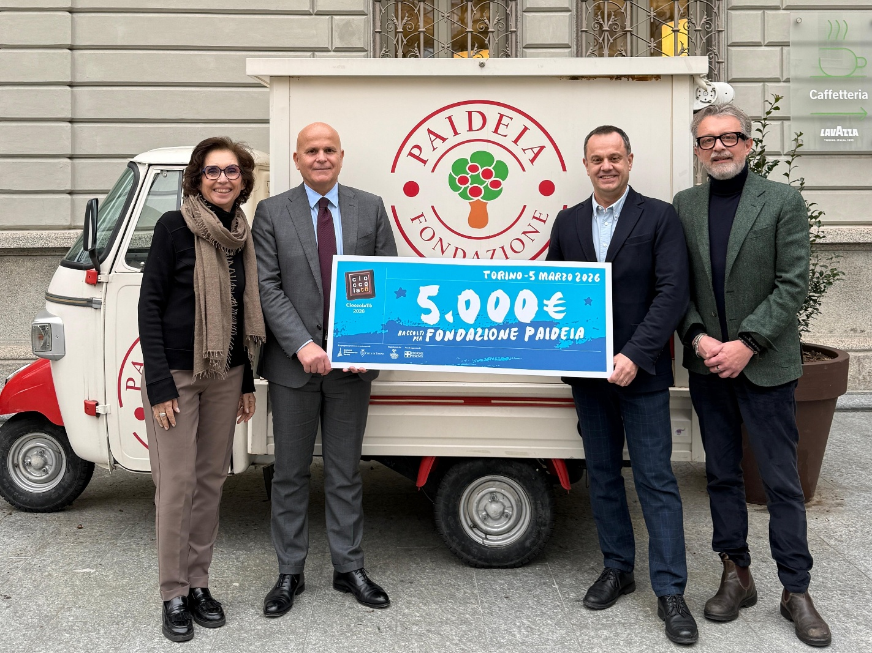

Torino, 5 marzo – Il Presidente della Camera di commercio di Torino Massimiliano Cipolletta e Domenico Carretta, assessore ai Grandi eventi della Città di Torino con Marcella Gaspardone, Dirigente di Turismo Torino e Provincia, si sono recati oggi negli spazi di Fondazione Paideia al fine di consegnare l’assegno con il ricavato dell’edizione 2026 di CioccolaTò.

Quella tra CioccolaTò 2026 e Fondazione Paideia, realtà che da oltre trent’anni lavora ogni giorno accanto ai bambini con disabilità e alle loro famiglie, è una partnership che ha dato profondità al gusto: un’alleanza che ha trasformato la partecipazione agli eventi CioccolaTò a pagamento in un gesto concreto di attenzione e responsabilità.

La charity partnership si è concretizzata con 5mila euro raccolti a favore delle attività di Fondazione Paideia in supporto dei bambini e delle loro famiglie. A fare gli onori di casa, ha ricevuto l’assegno Fabrizio Serra, Segretario Generale della Fondazione Paideia.

CioccolaTò 2026 è promosso e sostenuto da Camera di commercio di Torino e Città di Torino, organizzato da Turismo Torino e Provincia con il supporto di Regione Piemonte, con il contributo di Fondazione Compagnia di San Paolo e Fondazione CRT, con sponsor quali Iren, Fiorfood Coop, Reale Mutua; Media Partner Il Gusto e La Stampa, Radio Kiss Kiss e FoodNetwork. CioccolaTò vede inoltre la collaborazione di tutte le associazioni di categoria del territorio (Ascom Confcommercio Torino, Epat, Confesercenti Fiepet, Casartigiani, CNA Torino, Confartigianato, API, Coldiretti, Confagricoltura) con il coinvolgimento delle aziende associate e contributi al programma. Mobility Partner GTT. Charity Partner Fondazione Paideia.

Seguici su Instagram @cioccolato_torino

AGENZIA STAMPA PER LA COMUNICAZIONE DI CIOCCOLATÒ 2026
MEDIA CONTACT: CIRO ORAZZO
Corso Valdocco, 2 – 10122 Torino – c/o COPERNICO GARIBALDI
T: + 39 011 19273572 @: info@openmindconsulting.it – W: openmindconsulting.it

